Информация о проведении в МБОУ Новогородокская ООШ №16
тематического классного часа на тему «Война не знает возрастных различий», посвящённого детям-Героям Советского Союза.

15 января 2016 года с целью духовно – нравственного развития и воспитания у учащихся 1-8 классов патриотизма и любви к Родине в школе был проведён тематический классный час на тему «Война не знает возрастных различий».
Учащиеся 5-8 классов приготовили и выступили с сообщениями о детях - героях Советского Союза Валентине Котик, Леониде Голубкове, Марате Казей, Зинаиде Портновой с использованием компьютерной презентации, чтением стихов.
Учащиеся начальных классов ознакомились с подвигами юных пионеров, которые ценой своей жизни отстояли наше будущее. Особое внимание было обращено на то, чтобы дети не оскверняли памятники, памятные доски, что нужно, помнить и чтить память всех героев Великой Отечественной войны.

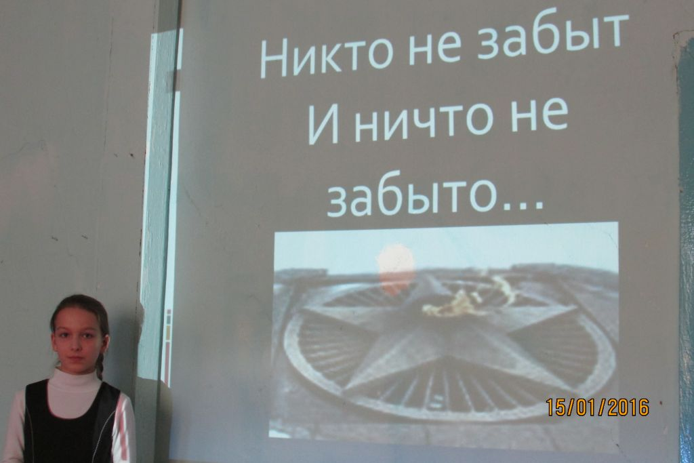
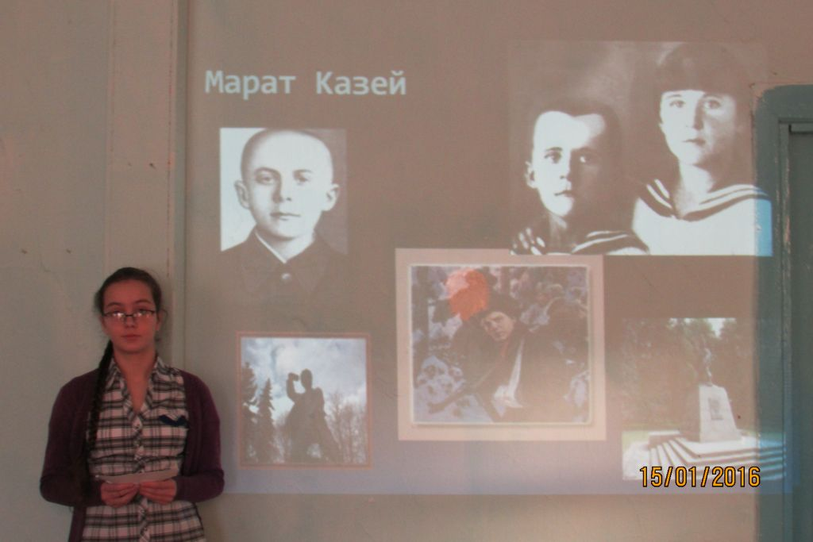
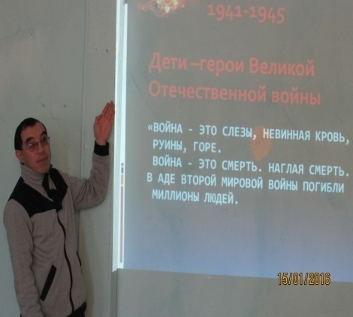

Учитель истории и обществознания: Тормозаков Василий Васильевич.

